 | Общероссийская общественно-государственная организация  «Добровольное общество содействия армии, авиации и флоту России»  Профессиональное образовательное учреждение  СОЧИНСКАЯ ОБЪЕДИНЕННАЯ ТЕХНИЧЕСКАЯ ШКОЛА  354002 г. Сочи ул. Бзугу д. 6 тел/факс 8622-67-20-38 р/с 40703810930060102004, к/с 30101810600000000602, БИК 046015602 в Юго-Западном банке СБ РФ г. Ростов-на-Дону
  
ПРИКАЗ
«09» января 2017 г. № 04/17-У
Сочи
Об утверждении бланков свидетельств
об окончании обучения при оказании платных образовательных услуг

В соответствии законом РФ от 29.12.2012 г. N 273-ФЗ «Об образовании в Российской Федерации», законом РФ от 07.02.1992 г. №2300-1 «О защите прав потребителей», Правилами оказания платных образовательных услуг, утверждёнными постановлением Правительства РФ от 15.08.2013 г. № 706, Уставом ПОУ Сочинская ОТШ «ДОСААФ России» постановлением Бюро Президиума ЦС ДОСААФ России от 14.12.2016 г. №94

ПРИКАЗЫВАЮ:

1. Утвердить с «10» января 2017 года следующий вид бланков свидетельств об окончании обучения в образовательной организации ДОСААФ России:
- Для специалистов, прошедших обучение по программам: «Судоводитель» и «Водитель гидроцикла» – в соответствии с Приложением № 1 к настоящему Приказу;
- Для специалистов, прошедших обучение по программам: «Матрос – спасатель спасательного поста» – в соответствии с Приложением № 2 к настоящему Приказу;

2. Заместителю по учебной и технической части Суворину Олегу Владимировичу обеспечить своевременное получение, учет, оформление и выдачу указанных Свидетельств.

Начальник
Сочинской ОТШ «ДОСААФ России» Шальнев А.О.

Утверждено
Приказом от 09.01.2017 года № 04/17-У
Приложение № 2
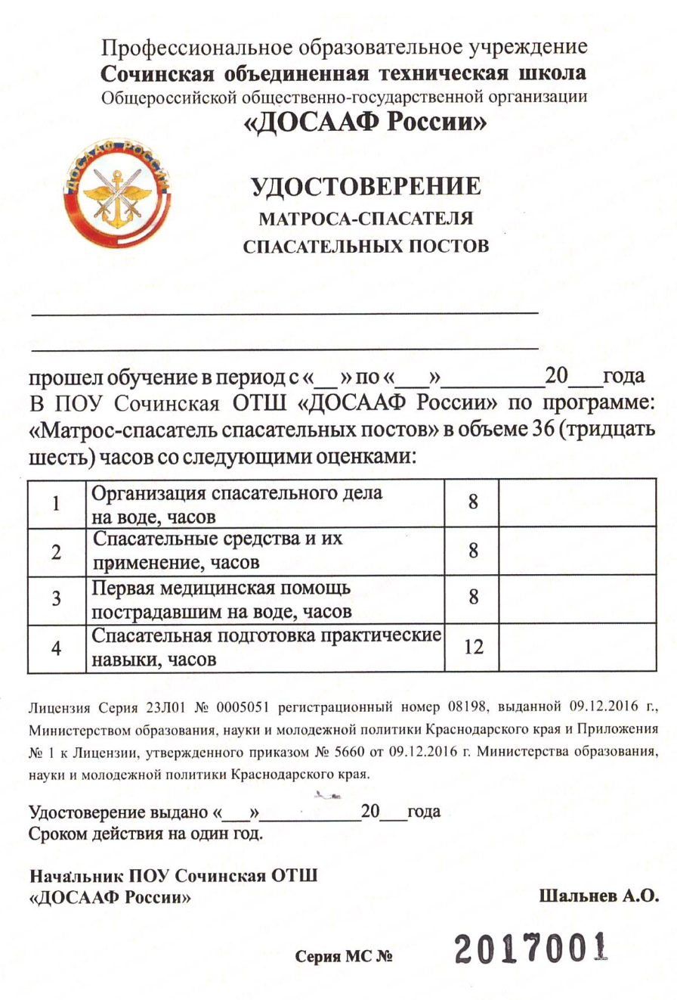

Утверждено
Приказом от 09.01.2017 года № 04/17-У
Приложение № 1
